}

1. **PARTE I**

| **1. Antecedentes Personales** |
| --- |
| A continuación, se presenta una tabla en la que debes completar la información solicitada. |

| Nombres estudiantes | **Ivan Flores, Ignacio Orozco, German Valdivia** |
| --- | --- |
| Rut | **20.814.815-k, 20.159.096-5, 21.195.736-0** |
| Carrera | **Ing. Informática** |
| Sede | **Plaza Vespucio** |

| **2. Descripción Proyecto APT** |
| --- |
| En la descripción debes señalar brevemente el nombre de tu proyecto APT y las competencias del perfil de egreso que vas a poner en práctica. Si en tu carrera están definidas las áreas de desempeño, también menciona a qué áreas de desempeño está vinculado el proyecto. |

| Nombre del proyecto | ***Safety city*** |
| --- | --- |
| Área (s) de desempeño(s) | *Desarrollo de software, Calidad de software* |
| Competencias | *Desarrollar la transformación de grandes volúmenes de datos para la obtención de información y conocimiento de la organización a fin de apoyar la toma de decisiones y la mejora de los procesos de negocio*    *Gestionar proyectos informáticos, ofreciendo alternativas para la toma de decisiones de acuerdo a los requerimientos de la organización.*  *Implementar soluciones sistémicas integrales para automatizar y optimizar procesos de negocio de acuerdo a las necesidades de la organización.*  *Resolver las vulnerabilidades sistémicas para asegurar que el software construido cumple las normas de seguridad exigidas por la industria*  *Comunicarse usando el idioma inglés en situaciones laborales a un nivel intermedio, relacionado con el área de informática y desarrollo de*  *habilidades comunicativas,según la tabla de competencias TOEIC y CEFR* |

| **3. Fundamentación Proyecto APT** |
| --- |
| A continuación, se presentan distintos campos que debes completar con la información solicitada. Esta sección busca que describas en detalle tu proyecto y justifiques su relevancia y pertinencia. |

| Relevancia del proyecto APT | *Señala qué situación o problemática busca abordar tu proyecto y la relevancia que tiene este para el campo laboral de tu carrera. También menciona el contexto en que esta problemática se sitúa (lugar, a quienes impactaría, etc.). Es importante que esta situación sea relevante en el contexto de la profesión, siendo su resolución un aporte real o simulado a la organización u entorno en el que se sitúa. Algunas preguntas que pueden ayudarte a responder este apartado son:*  *Este tema fue elegido debido a su relevancia social y tecnológica. La seguridad pública es una preocupación constante, y las tecnologías emergentes como la IA ofrecen nuevas formas de abordarla. Además, el desarrollo de este proyecto permite aplicar conocimientos adquiridos en el área de la inteligencia artificial y el desarrollo de software, alineándose con mis intereses profesionales y las competencias de mi perfil de egreso.*    *Este proyecto es altamente relevante para el campo laboral de la ingeniería en software y la inteligencia artificial. La integración de tecnologías avanzadas, como el reconocimiento facial y el análisis predictivo, son tendencias emergentes en la seguridad pública y privada. El desarrollo de soluciones que puedan integrarse en sistemas de vigilancia y seguridad tiene un impacto directo en el mercado laboral, especialmente en sectores como la tecnología de la información, la ciberseguridad y la gestión de datos.*  *Al participar en este proyecto, se adquieren habilidades prácticas en el diseño e implementación de sistemas de inteligencia artificial, el manejo de grandes volúmenes de datos, y la creación de soluciones tecnológicas que resuelvan problemas del mundo real. Estas competencias son altamente demandadas en la industria, lo que hace que este proyecto sea una valiosa adición a mi portafolio profesional.*      *El proyecto se sitúa en la comuna de Santiago, una de las áreas urbanas más grandes y pobladas de Chile. Santiago es un centro neurálgico tanto para actividades económicas como para eventos sociales y culturales, lo que la convierte en un lugar con una alta concentración de personas y, por ende, con una mayor incidencia de actos delictivos.*      *Este proyecto tiene un impacto amplio, abarcando a diferentes grupos etarios y sectores de la comunidad, con el objetivo de mejorar la seguridad y la calidad de vida en Santiago.*  ***Residentes Locales****: Los habitantes de la comuna, que incluyen personas de todas las edades, se verán beneficiados al vivir en un entorno más seguro. La reducción de delitos como robos y asaltos mejora la calidad de vida y disminuye el temor al crimen en la comunidad.*  ***Comerciantes y Negocios Locales****: Los dueños de negocios y empleados en la comuna también se verán impactados positivamente. Un entorno más seguro reduce las pérdidas por robos y puede aumentar la confianza de los clientes, lo que a su vez podría estimular la actividad económica local.*  ***Autoridades Locales y Fuerzas de Seguridad****: Este proyecto proporciona a las autoridades y fuerzas de seguridad una herramienta avanzada para la identificación y prevención de delitos. La plataforma facilita la labor de vigilancia y permite una respuesta más rápida y eficiente ante posibles amenazas.*  ***Visitantes y Turistas****: Las personas que visitan la comuna, ya sea por motivos de trabajo, turismo o recreación, también se benefician de un entorno más seguro. Un incremento en la seguridad puede hacer que Santiago sea percibido como un destino más atractivo y confiable.* |
| --- | --- |
| Descripción del Proyecto APT | *El proyecto tiene como objetivo principal aumentar la seguridad en la comuna de Santiago mediante la implementación de una plataforma web que utiliza inteligencia artificial (IA) para el reconocimiento facial. Esta plataforma permitirá identificar automáticamente a personas con antecedentes delictivos o detenciones pendientes, facilitando la prevención de robos y otros delitos.*  *Este consistirá en el desarrollo de una solución tecnológica avanzada que integrará un sistema de reconocimiento facial basado en IA, una interfaz de usuario intuitiva, y un backend robusto que gestionará la comunicación con bases de datos externas de antecedentes criminales. La plataforma será accesible a las autoridades locales y fuerzas de seguridad, permitiéndoles recibir alertas en tiempo real cuando se detecte a una persona con antecedentes relevantes en lugares públicos o privados vigilados.*  *Para abordar la problemática de la inseguridad en la comuna, el proyecto se estructurará en varias fases:*   1. ***Investigación y Recolección de Requisitos:*** *Se analizarán las necesidades específicas de las autoridades locales y la comunidad en términos de seguridad, así como los requisitos técnicos y legales para el uso de tecnologías de reconocimiento facial.* 2. ***Desarrollo de la Plataforma Web:*** *La plataforma se desarrollará utilizando tecnologías modernas como Django para el backend, que manejará la lógica de negocio y la gestión de usuarios. El frontend será diseñado para ser accesible y fácil de usar, con un panel de control que muestre alertas y reportes de manera clara y eficiente.* 3. ***Implementación del Módulo de IA:*** *El módulo de reconocimiento facial se entrenará y se utilizaran datasets de alta calidad. Este módulo se integrará con la plataforma web y se conectará a bases de datos criminales para verificar antecedentes en tiempo real.* 4. ***Pruebas y Validación:*** *Se realizarán pruebas unitarias, funcionales, de integración entre otras, para asegurar que el sistema funcione correctamente y cumpla con los estándares de precisión y seguridad. La plataforma se ajustará según los resultados de estas pruebas.* 5. ***Despliegue y Monitoreo:*** *La plataforma se implementará de manera gradual en la comuna, con monitoreo continuo para identificar áreas de mejora y asegurar la estabilidad del sistema.* |
| Pertinencia del proyecto con el perfil de egreso | *El Proyecto APT se alinea con el perfil de egreso de mi carrera al aplicar habilidades en desarrollo de software, calidad de software, inteligencia artificial y gestión de proyectos tecnológicos. Estas competencias son clave para diseñar soluciones innovadoras y resolver problemas reales, como la inseguridad en la comuna de Santiago, demostrando un enfoque técnico, ético y social, todos componentes del perfil de egreso.*      *Las competencias seleccionadas son esenciales para abordar la problemática de seguridad. El desarrollo de software es crucial para crear una plataforma web robusta y confiable; la inteligencia artificial es necesaria para implementar el reconocimiento facial de manera precisa; la gestión de proyectos tecnológicos asegura una planificación y ejecución efectiva del proyecto; y la calidad de software garantiza que la solución sea segura, eficiente y libre de errores. Estas habilidades son fundamentales para ofrecer una solución tecnológica eficaz y de alta calidad.* |
| Relación con los intereses profesionales | *Mis intereses profesionales se centran en el desarrollo de soluciones tecnológicas innovadoras, con un enfoque particular en la inteligencia artificial y la seguridad informática. Me apasiona crear aplicaciones que utilicen tecnologías avanzadas para resolver problemas reales y mejorar la calidad de vida de las personas.*    *Realizar este proyecto contribuirá significativamente a mi desarrollo profesional de varias maneras:*   1. ***Aplicación Práctica de Conocimientos:*** *Me permitirá aplicar mis habilidades en desarrollo de software e inteligencia artificial en un contexto real, fortaleciendo mi capacidad para diseñar y desarrollar soluciones tecnológicas complejas.* 2. ***Experiencia en Gestión de Proyectos:*** *La planificación y ejecución del proyecto mejorarán mis competencias en gestión de proyectos tecnológicos, preparando mi capacidad para coordinar y liderar iniciativas similares en el futuro.* 3. ***Desarrollo de Soluciones de Seguridad:*** *Al trabajar en un proyecto que mejora la seguridad pública, adquiere experiencia en la creación de soluciones que aborden problemas críticos, lo cual es valioso para mi carrera en el campo de la seguridad informática.* |
| Factibilidad de desarrollo del Proyecto APT | *El semestre ofrece un periodo suficiente para desarrollar el proyecto, permitiendo tiempo para la planificación, ejecución, y pruebas. Con una adecuada organización del tiempo, es posible completar las distintas fases del proyecto dentro de este marco temporal.*    *Las horas asignadas a la asignatura ofrecen un tiempo dedicado específicamente al trabajo en el proyecto. A través de la gestión efectiva del tiempo y la priorización de tareas, es posible utilizar las horas asignadas de manera eficiente para avanzar en el desarrollo del Proyecto APT*      *Los materiales necesarios para el desarrollo del proyecto incluyen software de desarrollo, herramientas de inteligencia artificial y bases de datos. Todos estos recursos están disponibles a través de plataformas y herramientas que se utilizan comúnmente en el ámbito académico y profesional, garantizando acceso a los recursos necesarios.*    ***Acceso a Tecnologías Avanzadas:*** *El uso de herramientas y plataformas de desarrollo modernas facilita la implementación de las soluciones tecnológicas requeridas.*  ***Soporte Académico y Asesoría:*** *La orientación de profesores y expertos en la materia proporciona guía técnica y metodológica, lo cual es crucial para el éxito del proyecto.*  ***Infraestructura de la Institución:*** *La disponibilidad de laboratorios y equipos en la institución apoya el desarrollo y las pruebas del proyecto, asegurando un entorno adecuado para el trabajo.*        ***Problemas de desarrollo Inesperados:***  *●* ***Solución:*** *Establecer un calendario de pruebas rigurosas para identificar y resolver problemas de desarrollo a tiempo., además de establecer fechas para los avances de desarrollo* |

1. **PARTE II**

| **4. Objetivos** |
| --- |
| En este apartado debes definir objetivos generales y específicos del Proyecto APT. Es importante aclarar que los objetivos se deben plantear en forma clara, concisa y sin dar mayores explicaciones, es decir, deben entenderse por sí solos. Se sugiere redactarlos utilizando un verbo en infinitivo, pues ello obliga a precisar acciones concretas. |

| Objetivo general | *El objetivo general del proyecto es mejorar la seguridad y disminuir la delincuencia en las comunas de Santiago, ya que a hay un descontento de la población por el alza de este, para ello hemos decidido realizar este proyecto que ayudará a combatir la problemática de las personas.* |
| --- | --- |
| Objetivos específicos | ***Diseñar y desarrollar una interfaz de usuario intuitiva y accesible*** *que permita a las autoridades locales gestionar y monitorear alertas de seguridad en tiempo real.*  ***Implementar un módulo de inteligencia artificial***  *para el reconocimiento facial, garantizando alta precisión en la identificación de personas.*  ***Integrar la plataforma con bases de datos externas de antecedentes criminales,*** *permitiendo la verificación automática de identidades en tiempo real.*  ***Realizar pruebas exhaustivas de la plataforma,*** *incluyendo pruebas de funcionalidad, rendimiento, y seguridad, para asegurar su efectividad y confiabilidad en un entorno real.*  ***Desplegar la plataforma en la comuna de Santiago*** *y realizar un monitoreo continuo para optimizar su rendimiento y adaptarla a posibles cambios en las necesidades de seguridad local.* |

| **5. Metodología** |
| --- |
| En el siguiente apartado deberás describir la metodología, propia de tu disciplina, que utilizarás para resolver el proyecto APT antes descrito, incluyendo las etapas y métodos de trabajo. |

| Descripción de la Metodología |
| --- |
| *La metodología que utilizaremos para realizar este proyecto será la de SCRUM.*  *Product Owner: Ivan Flores.*  *Scrum Master: Ignacio Orozco.*  *Equipo desarrollo: Ivan Flores, German Valdivia, Ignacio Orozco.* |

| **6. Evidencias** |
| --- |
| A continuación, describe qué evidencias serán evaluadas en el informe de avance y en el informe final de tu proyecto APT. Estas evidencias deben ser acordadas con tu docente. Se entenderá por evidencia los productos que se desarrollen durante el proyecto y cuyo propósito sea visibilizar o documentar cómo se ha implementado el trabajo. |

| **Tipo de evidencia**  **(avance o final)** | **Nombre de la evidencia** | **Descripción** | **Justificación** |
| --- | --- | --- | --- |
| **Avance 1** | **documentación inicial** | *La documentación presentada en esta fase y presentada como evidencia es la fase inicial del proyecto* |  |
| **?** |  |  |  |
| **?** |  |  |  |
| **?** |  |  |  |

| **7. Plan de Trabajo** |
| --- |
| En la siguiente tabla define la planificación de tu Proyecto APT de acuerdo a lo requerido. |

| **Plan de Trabajo Proyecto APT** | | | | | | |
| --- | --- | --- | --- | --- | --- | --- |
| Competencia o unidades de competencias | Nombre de Actividades/Tareas | Descripción Actividades/Tareas | Recursos | Duración de la actividad | Responsable[1] | Observaciones |
| *Gestión de proyectos*  *metodología que utilizaremos (Agil)* | *Fase Inicial* | *Se comienza la fase inicial de proyecto “safe city”* | *Documentos:*  *1.Kick off*  *2.análisis de caso*  *3. historias de usuario*  *4. epicas*  *5. mapa de actores*  *6. mapa mental*  *7. mockups*  *8. roles y responsabilidades* | *17 días* | *Todos los integrantes del proyecto* | *La dificultad fue realizar la carta gantt, poder ajustar los horarios para poder realizar cada actividad.* |
|  |  |  |  |  |  |  |
|  |  |  |  |  |  |  |
|  |  |  |  |  |  |  |

| **8. Carta Gantt** |
| --- |
| Busca un formato de Carta Gantt que te acomode y organiza en este las actividades planificadas en el punto anterior considerando el periodo asignado para el desarrollo de tu Proyecto APT. Debes mantener la temporalidad del periodo académico en el desarrollo de las tres fases que contempla la Asignatura de Portafolio de Título. |

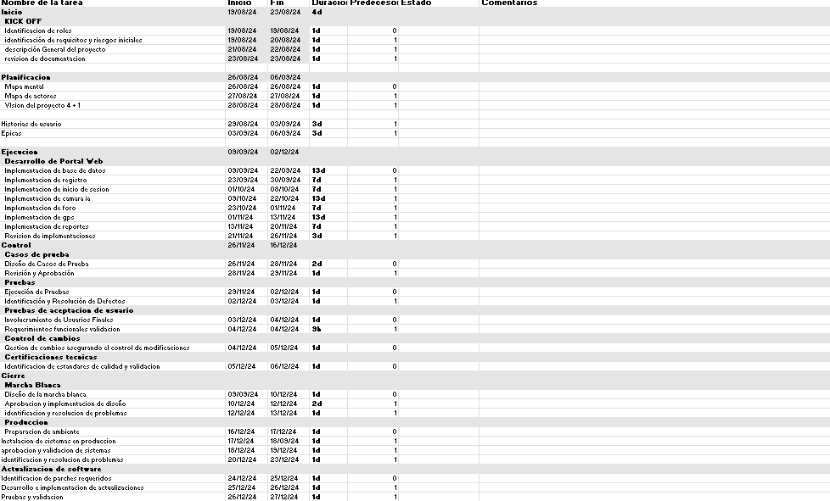

1. En caso de que el Proyecto APT sea grupal, en esta columna deben indicar el nombre de los responsables de cada tarea o actividad. Esto posteriormente permitirá diferenciar la evaluación por cada integrante.